**查看vs支持的c#语言版本/查看.NetCore版本/更改c#语言版本**

订阅专栏

**1.查看vs支持的c#版本**

Windows 10

1. 选择“开始” 键盘上的 Windows 徽标键。 并滚动到字母“V” 。
2. 展开“Visual Studio 2019” 文件夹。
3. 选择“VS 2019 开发人员命令提示” （或者你想使用的命令提示符）。

或者，你可以首先在任务栏的搜索框中键入命令提示符的名称，然后在结果列表开始显示搜索匹配项时选择所需的结果。



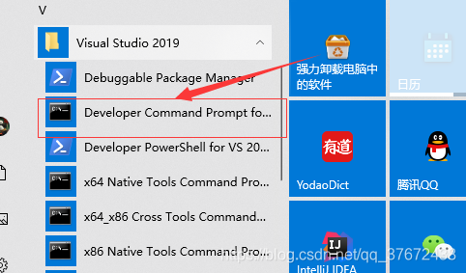



输入：csc -langversion:?

 vs2019支持的c#最高版本是9

|  |
| --- |
|  |

vs2022支持的c#最高版本是12

|  |
| --- |
|  |

**2.查看.NetCore版本**

打开命令管理器，window+R--->Cmd,输入dotnet -[version](https://so.csdn.net/so/search?q=version&spm=1001.2101.3001.7020)

